Муниципальное бюджетное общеобразовательное учреждение
Гимназия №5, г. Сочи

учитель начальных классов МОУ гимназии №5 г.Сочи
Пахомова Людмила Викторовна

«Организация внеурочной деятельности кружка « Я - исследователь»
младших школьников в рамках реализации ФГОС начального общего образования».

«К школьнику относиться нужно не как к сосуду,
который предстоит наполнить информацией,
а как к факелу, который необходимо зажечь».
В.А.Сухомлинский

Внеурочная деятельность в условиях внедрения ФГОС приобретает новую актуальность, ведь именно стандарты закрепили обязательность ее организации, это ресурс, позволяющий школе достичь нового качества образования. Внеурочная деятельность понимается сегодня преимущественно как деятельность, организуемая во внеурочное время для удовлетворения потребностей учащихся в содержательном досуге, создает дополнительные условия для развития учащихся.
Почему именно в начальной школе уделяется особое внимание внеурочной деятельности? В это время ребенок делает свои первые шаги в определении своих личностных интересов, ищет себя в социуме. Школа совместно с родителями должна помочь решить ему эту задачу, дать возможность попробовать себя в различных сферах жизнедеятельности.
Работа по организации внеурочной деятельности, будущих первоклассников в нашей школе, началась в мае 2010 года. В рамках реализации подготовительного этапа было проведено анкетирование будущих первоклассников и их родителей. В результате выявлены желаемые направления внеурочной деятельности, анализ возможностей школы по проведению занятий по внеурочной деятельности, использование возможностей учреждений дополнительного образования. В сентябре классным руководителем проводилось родительское собрание, на котором проходила презентация программ внеурочной деятельности. Родители, получив полную информацию об организации внеурочной деятельности, зная способности и наклонности своих детей, вместе с учителем определили направления своей работы: спортивно – оздоровительное, военно – патриотическое, художественно – эстетическое, научно – познавательное, проектная деятельность.
Новые стандарты образования предполагают внесение значительных изменений в структуру и содержание, цели и задачи образования, смещение акцентов с одной задачи — вооружить учащегося знаниями — на другую — формировать у него общеучебные умения и навыки, как основу учебной деятельности.
Учебная деятельность школьника должна быть освоена им в полной мере, со стороны всех своих компонентов: ученик должен быть ориентирован на нахождение общего способа решения задач (выделение учебной задачи), хорошо владеть системой действий, позволяющих решать эти задачи (учебные действия); уметь самостоятельно контролировать процесс своей учебной работы (контроль) и адекватно оценивать качество его выполнения (оценка), только тогда ученик становится субъектом учебной деятельности. Одним из способов превращения ученика в субъект учебной деятельности является его участие в исследовательской деятельности.
Исследовательская практика ребенка интенсивно может развиваться в сфере дополнительного образования на внеклассных и внеурочных занятиях. Исследовательская деятельность позволяет привлекать к работе разные категории участников образовательного процесса (учащихся, родителей, учителей), создает условия для работы с семьей, общения детей и взрослых, их самовыражения и самоутверждения, развития творческих способностей, предоставляет возможность для отдыха и удовлетворения своих потребностей. Так возникла идея объединить детей и взрослых для обучения их исследовательской деятельности.
Программа “Я - исследователь” является продолжением урочной деятельности, опирается на идеи образовательной системы «Гармония».
Значимость кружка заключается в том, что учащиеся получают возможность посмотреть на различные проблемы с позиции ученых, ощутить весь спектр требований к научному исследованию.
Его актуальность основывается на интересе, потребностях учащихся и их родителей. В программе удачно сочетаются взаимодействие школы с семьей, творчество и развитие, эмоциональное благополучие детей и взрослых. Она способствует ознакомлению с организацией коллективного и индивидуального исследования, обучению в действии, побуждает к наблюдениям и экспериментированию, опирается на собственный жизненный опыт, позволяет чередовать коллективную и индивидуальную деятельность. Знания и умения, необходимые для организации проектной и исследовательской деятельности, в будущем станут основой для организации научно-исследовательской деятельности в вузах, колледжах, техникумах и т.д.
Особенностью данного кружка является реализация педагогической идеи формирования у младших школьников умения учиться – самостоятельно добывать и систематизировать новые знания.
В этом качестве он обеспечивает реализацию следующих принципов:
- научность: включает в себя способы исследования, систематизацию, корректировку новых и полученных ранее знаний;
- личностный подход: предполагает отношение педагога к личности ученика как к главной ценности, создание условий для личностного роста каждого ребенка;
-преемственность: ориентирует педагога на создание условий для восхождения от более низких уровней к более высоким, ориентируясь на предыдущие личные достижения каждого ребенка;
- результативность: хороший результат, партнерство, творчество и успех: создание чего-то нового, ценного не только для данного человека, но и для других.
Цель кружка: создание условий для успешного освоения учениками основ исследовательской деятельности.
Реализация данной цели направлена на решение следующих задач
Задачи кружка:
-формировать представление об исследовательском обучении как ведущем способе учебной деятельности
-обучать специальным знаниям, необходимым для проведения самостоятельных исследований
-формировать и развивать умения и навыки исследовательского поиска
-развивать познавательные потребности и способности, креативность.
Содержание кружка
Содержание данного кружка обусловлена системой последовательной работы по овладению учащимися основами исследовательской деятельности: от осмысления сути исследовательской деятельности, от истоков научной мысли и теории, от творческой и уникальной деятельности выдающихся ученых – к изучению составных частей исследовательской деятельности.
Необходимо, чтобы занятия курса побуждали к активной мыслительной деятельности, учили наблюдать, понимать, осмысливать причинно-следственные связи между деятельностью человека и наукой, тем самым вырабатывать собственное отношение к окружающему миру, создавать и реализовывать свои замыслы.
Формы организации учебного процесса.
В процессе включения младших школьников в учебно-исследовательскую деятельность перед учителем встает проблема организации решения единых учебно-исследовательских задач при различном уровне развития исследовательского опыта учащихся. В решении этой проблемы следует исходить из того, что необходимо подбирать такие приемы и формы работы, в которых ученики смогли проявить и обогатить свой индивидуальный исследовательский опыт.
Для этого в кружке предусмотрена организация учебно-исследовательская деятельность на основе дифференциации и индивидуализации.
Дифференциация деятельности проводится фронтально по отношению ко всему классу и предполагает сочетание как элементов частного и общего («наводящие», дополнительные вопросы и задания), так и элементов репродуктивной и продуктивной деятельности. Такая дифференциация осуществляется преимущественно при коллективном решении проблем. В процессе работы детям оказывается индивидуальная помощь и поддержка.
Вместе с тем в работе кружка необходимо активно использовать групповые формы работы. Для этого дети объединяются в группы двумя способами:
1 способ – в группе объединяются дети с одинаковым уровнем развития исследовательского опыта (по совокупности признаков);
2 способ – в группе работают ученики с различным исследовательским опытом.
Предусмотрены следующие варианты совместной работы:
1) группа выполняет общее задание одновременно на одном и том же «поле труда», но каждый член группы делает свою часть этой общей работы независимо друг от друга;
2)общее задание при тех же условиях выполняется последовательно каждым членом группы;
3)при тех же условиях задача решается при непосредственном одновременном временном взаимодействии каждого члена группы со всеми остальными членами.
Главное, на что стоит ориентироваться при организации групповой работы – дифференцировать не общие проблемы, а подходы к их решению путем недостающих элементов (подобранных вспомогательных задач). Степень участия каждого школьника в учебно-исследовательской деятельности будет определяться уровнем его активности и самостоятельности при решении проблем. Таким образом, взаимодополнение личностного, ситуационного и задачного подхода к организации учебно-исследовательской деятельности в начальных классах позволяет достаточно полно реализовать потенциалы этой деятельности. Поэтапное включение младшего школьника в учебно-исследовательскую деятельность является одним из эффективных путей обогащения индивидуального исследовательского опыта ребенка.
Основные методы и технологии.
Методы проведения занятий: беседа, игра, практическая работа, эксперимент, наблюдение, экспресс-исследование, коллективные и индивидуальные исследования, самостоятельная работа, защита исследовательских работ, мини-конференция, консультация.
Методы контроля: консультация, доклад, защита исследовательских работ, выступление, выставка, презентация, мини-конференция, научно-исследовательская конференция, участие в конкурсах исследовательских работ.
Технологии, методики:
уровневая дифференциация;
проблемное обучение;
моделирующая деятельность;
поисковая деятельность;
информационно-коммуникационные технологии;
здоровьесберегающие технологии
Планируемые результаты:
У обучающихся будут сформированы универсальные учебные действия, а именно.
Личностные универсальные учебные действия:
внутренняя позиция школьника на уровне положительного отношения к школе, понимания необходимости учения;
личностная саморефлексия, способность к саморазвитию («что я хочу» (цели и мотивы), «что я могу» (результаты)
Регулятивные универсальные учебные действия:
в сотрудничестве с учителем ставить новые учебные задачи;
определять и формулировать цель деятельности, составлять план действий по решению проблемы (задачи);
учиться обнаруживать и формулировать учебную проблему совместно с учителем, выбирать тему проекта с помощью учителя;
составлять план выполнения задач, решения проблем творческого и поискового характера, выполнения проекта совместно с учителем/самостоятельно;
работая по составленному плану, использовать наряду с основными и дополнительные средства (справочная литература, сложные приборы, средства ИКТ); умение соотнести результат своей деятельности с целью и оценить его;
в диалоге с учителем учиться вырабатывать критерии оценки и определять степень успешности выполнения своей работы и работы всех, исходя из имеющихся критериев, совершенствовать критерии оценки и пользоваться ими в ходе оценки и самооценки. В ходе представления проекта учиться давать оценку его результатов. Понимать причины своего неуспеха и находить способы выхода из этой ситуации.
Познавательные универсальные учебные действия:
извлекать информацию;
ориентироваться в своей системе знаний и осознавать необходимость нового знания;
делать предварительный отбор источников информации для поиска нового знания; добывать новые знания (информацию) из различных источников и разными способами;
самостоятельно предполагать, какая информация нужна для решения предметной учебной задачи, состоящей из нескольких шагов; перерабатывать информацию для получения необходимого результата, в том числе и для создания нового продукта ( выполнять анализ , выбирать основания для сравнения, классификации объектов, устанавливать аналогии и причинно-следственные связи, выстраивать логическую цепь рассуждений, относить объекты к известным понятиям); использовать информацию в проектной деятельности под руководством учителя-консультанта.
Коммуникативные универсальные учебные действия:
доносить свою позицию до других, владея приёмами монологической и диалогической речи;
оформлять свои мысли в устной и письменной речи с учетом своих учебных и жизненных речевых ситуаций, в том числе с применением средств ИКТ;
при необходимости отстаивать свою точку зрения, аргументируя ее;
учиться подтверждать аргументы фактами; учиться критично относиться к собственному мнению; понять другие позиции (взгляды, интересы); договариваться с людьми, согласуя с ними свои интересы и взгляды, для того чтобы сделать что-то сообща; организовывать учебное взаимодействие в группе (распределять роли, договариваться друг с другом и т.д.).
Предвидеть (прогнозировать) последствия коллективных решений
Опыт исследовательской работы является, возможно, одним из самых полезных для ребенка за годы учебы: он учит анализировать, сравнивать, логически мыслить, учит решать творческие задачи. Главное - заинтересовать ребенка, вовлечь в атмосферу деятельности, и тогда результат будит закономерен. П.А. Кропоткин писал: “Кто испытал раз в жизни восторг научного творчества, тот никогда не забудет блаженного мгновения. Он будет жаждать повторения”.
Сколько радости испытывает ученик, когда он находится в поиске вместе с учителем. Что может быть интереснее для учителя, чем следить за работой мысли ребят, иногда направлять их по пути познания, а иногда и просто не мешать суметь вовремя отойти в сторону дать детям насладиться радостью своего открытия
Каждый прожитый школьный день, горящие глаза ребят побуждают меня к раздумьям, к поиску, творчеству. Для меня это является условием личностного роста и повышение профессионального мастерства. Мой девиз при организации внеурочной деятельности: быть искренней, принимать ребенка таким, каким он есть, верить в способности и возможности каждого ученика, открывать внутренний мир ребенка, т.е. создавать благоприятный климат для развития личности.

Приложение 1.

Муниципальное бюджетное общеобразовательное учреждение
Гимнази № 5, г. Сочи

Исследовательская проектная работа
Тема: «Влияние среды на развитие растения из семени».

Работа учащейся 2 «Г» класса
Плотниковой Ксеньи
2016-2017 уч год.

Руководитель проекта
учитель начальных классов
Пахомова Людмила Викторовна

Цель: пронаблюдать развитие растения из семени, на примере бобовых.
Формировать основу научного мышления ребенка в области природы
Гипотеза: из семени может развиться растение.
Задачи:
Обучающие
узнать, какие условия необходимы для прорастания семян; узнать, как постепенно развивается растение, проходя определенные стадии от набухания семени до взрослого растения с плодами и семенами;– определение условий необходимых для прорастания семян; формирование представления о стадиях развития растения из семени; закрепление полученных знаний об условиях развития растений;
Развивающие
найти и проанализировать литературу по вопросу выращивания растений;
– развитие навыка работы с информационным оборудованием, навыка чтения ,наблюдательности, любознательности; развитие связной речи; расширение словарного запаса.
Воспитательные
– воспитание чуткого и бережного отношения к окружающей природе; воспитание интереса к чтению; активизация познавательной деятельности.
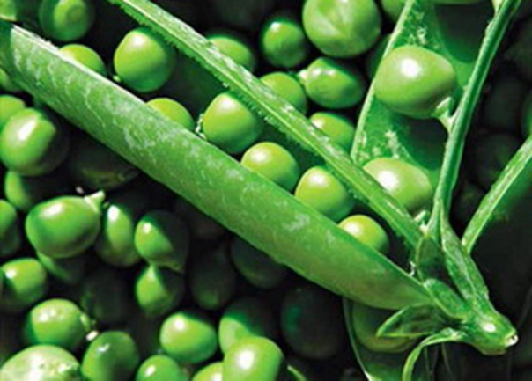
Методы исследования:
1. Анализ источников информации.
2. Наблюдение за прорастанием и развитием гороха из семян.
3. Сравнение.
4. Обобщение полученных данных

Краткая аннотация проекта
Проект нацелен на работу учеников 2 класса. Он охватывает изучение учебной темы "Развитие растения из семени". Одно из чудес природы - пробуждение природы, появление ростков, цветов - все это радует и мы искренне удивляемся изменениям окружающего мира. Откуда появляются цветочки? А как появляются из зернышка или семени стебельки? Что происходит, когда в зёрнышке просыпается жизнь? Какая мощная жизненная сила дремлет в этом маленьком кусочке природы! Обычно, этот процесс скрыт от наших глаз, и мы становимся свидетелями этого чуда, только, когда росток поднимется над поверхностью земли. В ходе работы над проектом мы станем свидетелями всего процесса прорастания семени. Дети поделятся своими впечатлениями, расскажут об удивительных открытиях! Сами попробуют посеять, прорастить семена и рассказать нам о своих шагах.
Изучение анатомии растения и его прорастания.
Вопросы учебной работы:
как устроено растение
наблюдение за развитием растения из семени
опыты: условия прорастания семян
Формирование основ научной деятельности.
Как вырастить растение?

Проблемные вопросы
Как подготовить семена к посадке?
Какие условия нужны для прорастания семян?
Как правильно посадить растение?
Нужен ли растению свет?
Зачем растению вода?
Что произойдёт с растением при температуре ниже нуля?
Вопросы межпредметной связи - окружающий мир:
Какие семена пригодны для посева.
Как подготовить семена к посеву
Назвать условия развития растения.
Назвать стадии развития растения.
Прорастание семян и развитие растения зависит от различных условий среды.
Сначала выясним как устроено растение.
Ботаническое название – горох (pisum), род однолетних трав семейства бобовых, подсемейства мотыльковых, распространенная овощная, зерновая и кормовая культура. Происхождение – Передняя Азия (Ближний Восток (без Африканской части), Средний Восток и Южный Кавказ (частично), Северная Африка, а в России горох известен с незапамятных времен, всегда был самым популярным из бобовых растений: его нетрудно выращивать, урожай он даёт богатый, насыщает отлично и не требует сложной кулинарной обработки. Кроме того, в нашей стране давно известны целебные свойства гороха, которые обусловлены его богатым составом: в нём очень много полезных веществ, но особенно он отличается количеством витаминов и минералов. Почва – нейтральная суглинистая, заправленная перегноем под предшествующую культуру.
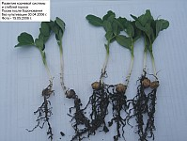
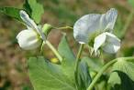
Предшественники – тыквенные, картофель, капуста, томаты. Корневая система гороха стержневого типа, хорошо разветвленная, и глубоко проникает в почву. Горох, как и все бобовые растения, обогащает почву азотом. На его корнях и в зоне корней развиваются полезные микроорганизмы способные усваивать атмосферный азот и оказывающие существенное влияние на накопление в почве азота, необходимого для питания растений. Стебель у гороха травянистый, простой или ветвящийся, достигающий длины до 250 см. Может быть полегающим 50 - 100 см или кустовым, у которого стебель неветвящийся высотой 15 - 60 см, с короткими междоузлиями и скученными цветками в пазухах верхушечных листьев. Листья сложные, непарноперистые. Черешки листьев оканчиваются усиками, цепляющимися за опору и удерживающие растение вертикально. Цветки в основном белые или фиолетовые различных оттенков, мотылькового типа, расположены по 1 - 2 в пазухах листьев. Плод гороха — боб, в зависимости от сорта имеет различную форму, размер и окраску. В каждом бобе содержится 4 - 10 семян, расположенных в ряд. Форма и цвет семян разнообразная, поверхность их гладкая или морщинистая. Окраска кожуры семян соответствует окраске цветков данного растения.
Я изучил научную литературу, и теперь я знаю ботаническую характеристику гороха. Какие условия необходимы, чтобы зародыш тронулся в рост? Как вырастить полноценное растение?
Для жизни растениям необходимы определенные условия. Важнейшую роль в жизни растений играют факторы неживой природы: свет, вода, тепло, воздух и питательные вещества. Горох - светолюбив, влаголюбив.
Влияние света на растения просто огромно. Без солнечного света невозможна жизнь ни одного растения, он необходим им для нормального развития. Так под влияние света на растения, в листья растения происходят различные химические реакции под названием фотосинтез во время которого растение потребляет из воздуха углекислый газ и воду, а возвращает кислород. Благодаря углекислому газу в растении образуются новые ткани. Без фотосинтеза рост растений не возможен. Кроме того свет нужен для того, что бы у растения была энергия.
Тепло наряду со светом представляет основной фактор жизни растений и необходимое условие для биологических, химических и физических процессов в почве. Недостаток тепла задерживает рост растений. Низкие температуры могут вызвать не только повреждение их наземной части, но и подмерзание корней. Особенно сильно при этом страдают молодые растения, они развиваются слабыми и нередко погибают. Потребность в тепле может изменяться даже в течение суток. Так, ночью растения не расходуют энергию на фотосинтез, следовательно, потребность в тепле низкая. Кроме того, снижается расход питательных элементов на дыхание. Следовательно, ночью благоприятная температура воздуха для растений должна быть на 5 - 7 С ниже, чем днем.
Вода — необходимое условие для роста и развития любой флоры.
Почти всем растениям для жизнедеятельности необходим воздух. Из воздуха они потребляют кислород и углерод. Интенсивность дыхания растений в разные периоды развития неодинакова. Особенно энергично дышат прорастающие семена. Отметим, что дышат все органы растения, в том числе и корни. Листья и стебли в кислороде недостатка не испытывают, но корни, особенно на плотных почвах, часто подвержены кислородному голоданию. Следовательно, почву необходимо поддерживать в рыхлом состоянии.
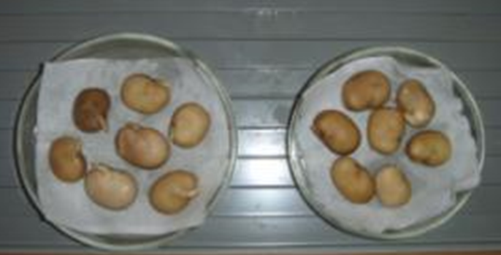
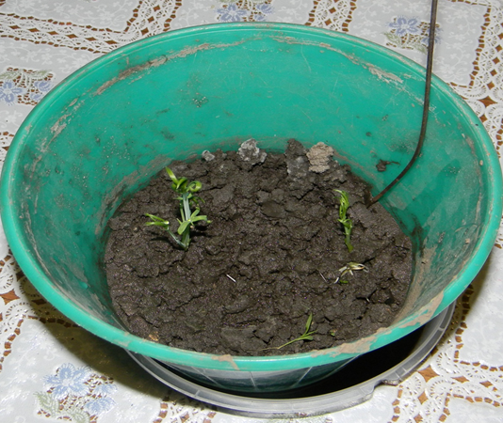
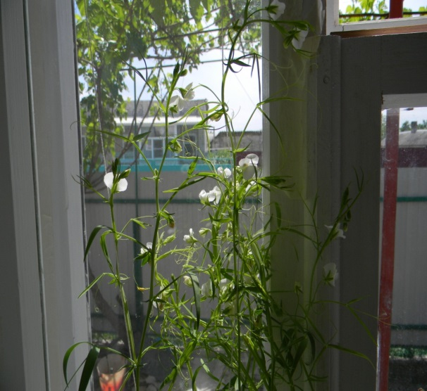
Чтобы вырастить полноценное растение или получить высокий и доброкачественный урожай овощей, нужно немало потрудиться, прежде всего – правильно прорастить семена. В каждом семечке внутри прочной внешней оболочки находится крошечный зародыш растения. Чтобы оно выросло, каждое семя содержит запас питательных веществ. Большинство растений, развивающихся из семени, начинают своё развитие с образования корешка. Любому растению для развития нужны питательные вещества, которые берёт из влаги или из почвы корешок. В первом периоде, как у высокоорганизованных растений, так и животных формируется эмбрион (зародыш), поэтому он называется эмбриональным, или зародышевым. Зародыш семенных растений развивается в семязачатке. В эмбриональном периоде закладывается большая часть органов. Эмбриональный период начинается с деления зиготы. Первое и все последующие деления происходят путем митоза, поэтому все клетки нового, формирующегося организма имеют ту же генетическую информацию, что и исходная зигота. В результате ряда делений образуется компактная группа клеток, затем оформляется зародышевый корешок и зачаток стебля и листьев зародыша. Большая часть его клеток сохраняет способность размножаться (образовывать ткань).
Постэмбриональный период у семенного растения начинается с прорастания семени; из зародыша развивается проросток. Быстро растущий корень закрепляет проросток в почве и снабжает его водой и минеральными веществами. Далее следует этап усиленного вегетативного роста — формируются корневая и побеговая системы. С образованием цветков, а затем семян и плодов наступает этап размножения. Индивидуальное развитие растения заканчивается старением и гибелью.
Горох содержит много ценных витаминов и питательных веществ.
Я провела три опыта.
Посадила семена гороха в грунт в три баночки. Полила их и поставила для прорастания в разные места:
1 опыт: баночка стоит в светлом и тёплом месте;
2 опыт: баночка стоит в тёмном месте;
3 опыт: баночка стоит в холодном месте.
Опыт 1. Требуются вода и тепло.
Через несколько дней семена гороха набухли и появился корешок. Он закрепляется в почве и поглощает влагу , что дает начало росту растения .
Затем растет стебель и появляются листья. Листья и стебли зеленые. Длина растений от 5 до 10 см. Далее идет активный рост и развитие растения. Листья и стебли зеленые. Длина от 18 до 20 см.
Вывод: при прорастании семян света и влаги должно быть равномерно , если много влаги , то оно загнивает , если мало, то семена не прорастут.
Опыт 2.
В темноте после прорастания растения теряют зеленый цвет
Во второй баночке, которую поставили в тёмное место, семена гороха набухли и появился корень. Он закрепляется за почву и даёт рост растению.
Через несколько дней увидел рост стебля и листьев. Стебли и листья желтые. Длина ростка до 15 см. Спустя некоторое время я увидел как вытянулись стебли растения. Их длина до 40 см. Стебли и листья растения желтые и выглядят больными.
Вывод: если растение поместить в темное место, то оно теряет зеленый свет, болеет и погибает.
Опыт 3.
В холоде семена и растения гибнут
В третьей баночке, которую я поставила в холодное место, семена гороха набухли, но не проросли. Прошло 2 недели. Прорастания ростков не наблюдается. Прошел ровно месяц. Из всех посаженных семян гороха взошел всего один. Листья и стебель зеленые.
Вывод: если семена поместить в холодное место ,то их всхожесть ухудшается , а сами растения в холоде могут погибнуть.
Я провела наблюдения за этапами развития гороха самостоятельно выращивая егои зафиксировал все результаты в дневнике наблюдений.
Дата | Результат исследования | Наблюдения
1 день | Покупка и набухание семян. | Положили семена на мокрую тряпочку и дали им набухнуть.
2 день | Подготовка грунта и посадка семян. | Насыпали грунт в горшок, залили водой и дали настоятся. Посадили семена и присыпали сухим грунтом.
3 день | Рост растения. | Растение находится на подоконнике в прохладном месте. Поливка растения обеспечивается 2 раза в день. Освещение натуральное – солнечный свет.
7 день | Развитие роста растения. | Начали пробиваться первые росточки. Количество-2.
10 день | Развитие роста растения. | Продолжается развитие роста. Крепчают корешки. На стебельках появляются листочки.
12 день | Развитие роста растения. | Для улучшения роста и развития будущих плодов производилась подкормка растения. Установили опорную проволоку, чтобы растение закручивалось при дальнейшем росте.
15 день | Развитие роста растения. | На стебельках появился первый цветочек. Развитие проходит положительно все условия для роста сохраняются. В дополнении осуществляется рыхление и удаление сорняков.
20 день | Развитие роста растения. | Длина растения составляет 25см. растение прорастает прогрессивно. На стебельках уже более 10 цветков и листочки в отличном состоянии.
25 день | Окончательные этапы роста | Длина остается прежней, из цветков завязываются почечки для созревания гороха. Данный процесс продлится около 7-9 дней.
32 день | Стали появляться бутоны. | Появился маленький стручок. Искусственных условий для дальнейшего роста очень мало. Погодные условия на открытом грунте соответствуют норме. Можно высаживать.
48 день | Завершающий этап. | Появились первые плоды 6 горошинок. Вывод: научились выращивать растения в домашних условиях.
Как показал опыт процесс прорастания семени гороха можно разделить на несколько этапов:
1 этап – поглощение воды;
2 этап – набухание семян;
3 этап – увеличение размеров деления клеток;
4 этап – появление корешка;
5 этап – появление зародышевого побега. Все наблюдения -48 дней.
Вывод: изучив научную литературу и поставив опыт по выращиванию растений из семени, нам экспериментальным путем удалось доказать, что из семени вырастает самостоятельное растение, готовое потом опять дать семена Данный материал можно использовать на уроках окружающего мира, при проведении классных часов, выращивании культурных растений.
Практическая значимость исследования
*я научилась наблюдать за развитием растений;
*находить нужную информацию;
*делать выводы.
Мои результаты.
*Я узнала назначение каждой части растения;
*оптимальные условия для прорастания и развития гороха из семян.
В ходе дальнейшего исследования
можно выяснить:
*влияние количества минеральных веществ в почве на произрастание растений;
*влияние фаз луны на прорастание семян.
Вывод ко всему проекту:
Таким образом, на основании проведенных опытов, можно сделать вывод, что растения - это живые организмы, которым для развития требуется воздух, тепло, солнечный свет, вода и минеральные вещества. Особым условием прорастания семян является живой зародыш семени.

